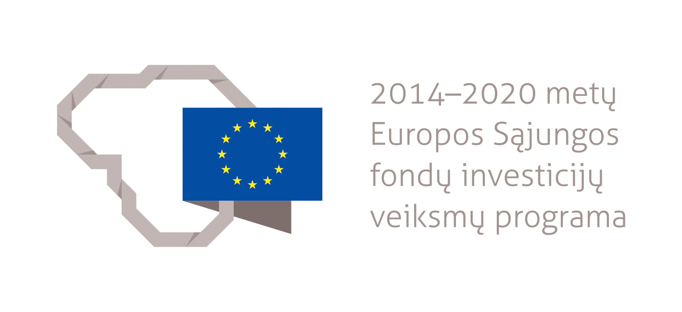
SKIRTA PARAMA PROJEKTUI „VARĖNOS „PASAKOS“ VAIKŲ LOPŠELIO-DARŽELIO PASTATO MODERNIZAVIMAS “
PROJEKTO KODAS NR. 09.1.3-CPVA-R-705-11-0003

2018 m. kovo 20 d. VšĮ Centrinė projektų valdymo agentūra ir Varėnos rajono savivaldybės administracija pasirašė projekto „Varėnos „Pasakos“ vaikų lopšelio-darželio pastato modernizavimas“ finansavimo ir administravimo sutartį. Projekto įgyvendinimui numatyta 370 000 Eur lėšų (iš jų Europos Sąjungos lėšos – 287 307 Eur, valstybės biudžeto lėšos – 25 351 Eur, savivaldybės biudžeto lėšos – 57 342 Eur). Projektas finansuojamas iš Europos regioninės plėtros fondo.
Projekto tikslas – prisidėti prie neformalaus ugdymo įstaigų tinklo veiklos efektyvumo didinimo Varėnos rajone. Projekto metu bus iš esmės modernizuotos Varėnos „Pasakos“ vaikų lopšelio-darželio 3 grupės pagal Ikimokyklinio ugdymo įstaigų edukacinių erdvių modernizavimo rekomendacijose pateiktą patalpų planą, t.y. neišnaudojamose lopšelio-darželio patalpose bus sukurtos 35 ikimokyklinio ir priešmokyklinio ugdymo vietos (atnaujintos dvi grupės ir šalia jų esančios erdvės) bei atnaujinta priešmokyklinio ugdymo grupė. Atnaujintoms ugdymo grupėms bus nupirkti nauji baldai, būtini ugdymo veikloms teikti.
Projektu siekiama padidinti ikimokyklinio ir priešmokyklinio ugdymo Varėnos rajone aprėptį bei pagerinti ikimokyklinio ir priešmokyklinio ugdymo paslaugų kokybę. Tikimasi, iš dalies modernizavus Varėnos „Pasakos“ vaikų lopšelio-darželio pastatą, padidės vietų skaičius ugdymo įstaigoje ir vaikams bus sudarytos kokybiškos ugdymo sąlygos.
Varėnos rajono savivaldybės administracija įsipareigojo projekto veiklas įgyvendinti iki 2019 m. lapkričio 30 d.

